«Подари дереву жизнь»
В гармонии с природой и с собою
На свете чтобы жили малыши,
Воспитывайте в детях, берегите,
Храните экологию души! (Н. Луконина.)
Заложить любовь к Родине, к родному краю, к родной природе, к людям можно только в дошкольном возрасте. Потом поменять мировоззрение, изменить представления и взгляды человека на окружающее необычайно сложно. Именно поэтому важно своевременно развивать экологическое сознание маленькой личности.
Большинство современных детей редко общаются с природой. Экологическое образование начинается со знакомства с объектами ближайшего окружения, с которыми ребенок сталкивается каждый день. На участке детского сада можно найти интересные для наблюдений природные объекты: деревья, травы, насекомых, птиц. Размышляя о природе под влиянием взрослого, дошкольник обогащает свои знания, чувства, у него формируется правильное отношение к живому, желание созидать, а не разрушать.
Общение с природой положительно влияет на ребенка, делает его добрее, мягче, будит в нем лучшие чувства. Огромную роль в экологическом образовании детей дошкольного возраста играет практическая, исследовательская деятельность в природных условиях. Ведь в процессе детского исследования ребенок получает конкретные познавательные навыки: учиться наблюдать, рассуждать, планировать работу, учиться прогнозировать результат, экспериментировать, сравнивать, анализировать, делать выводы и обобщения, словом развивать познавательные способности. Поэтому, детям предоставляется дополнительная возможность приобщаться к исследовательской работе, как к ведущему способу познания окружающего мира. Труд с детьми: подготовка клумб, посадка молодых деревьев, полив, рыхление, прополка, сбор семян и листьев осенью.
В нашем дошкольном учреждении экологические акции проходят в течение всего учебного года. В ходе акций дошкольники получают природоведческие знания, формируют навыки экологической культуры, активную жизненную позицию. Акции служат хорошей экологической пропагандой среди родителей. Дети видят отношение родителей, организацию мероприятия и сами в ней участвуют.
При подготовке к выпуску детей в школу, мы предложили родителям принять участие в акции «Посади дерево». Родители поддержали нас, предложили помощь в приобретении саженцев. Было принято решение, посадить «Аллею выпускников».
Если ребенок своими руками подарит жизнь новому деревцу, в будущем он не станет вредить и безжалостно относиться к природе. Сколько радости и восторга у ребенка, когда он видит, как растет «его» дерево. Мы верим, что проделанная работа оставит добрый след в душе каждого ребёнка. Ведь нашим детям принадлежит будущее и мы, взрослые, должны научить их любить природу и охранять её.
В акции активно участвовали родители, также с большим удовольствием принимали участие сотрудники детского сада. Совместная деятельность детей и взрослых доставила массу приятных моментов, каждый вносил свой вклад в озеленении территории. Дети хоть и маленькие, но любят, чтобы вокруг было красиво и зелено. С большим удовольствием они помогали взрослым капать ямки, носить воду, придерживать саженцы и т.д. Наши дети настоящие патриоты своей Родины. Деревца посаженные ими будут радовать многие поколения других деток, которые будут посещать наш детский сад.
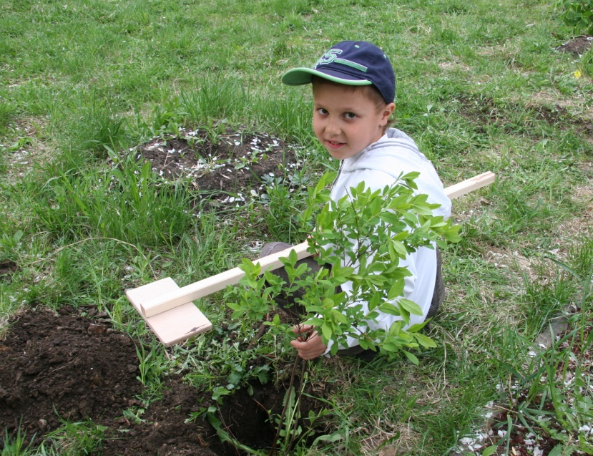
Посади дерево  автор: Айдар Айди  Посади дерево  Озелени все вокруг  Зеленые саженцы  Наш мир спасут  Деревья зелеными  Сразу не растут  За ними надо ухаживать  Они любят труд  Приди, посади  И земле поклонись  Зеленые деревья  Пусть взлетают ввысь.  Поднимись, улыбнись  И вокруг осмотрись  Зеленые деревья  Уже взлетают ввысь | Это радость жизни  И наша гордость они  Зеленые легкие  Нашей земли!  Посади дерево  Пусть все живут  Дыша свежим воздухом  Их радует зеленый луг  Дерево важное  Растение на земле  От него зависит  Чистый воздух во дворе  Посади дерево  Мусор убери  Пусть земля дышит  Ты ей помоги  И в благодарность  За сделанный труд  На чистой земле  Пусть дети живут!

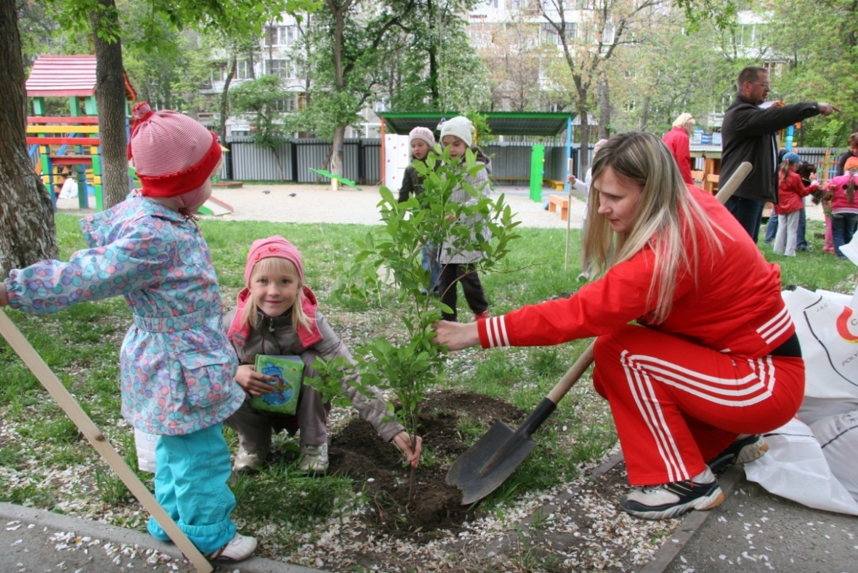
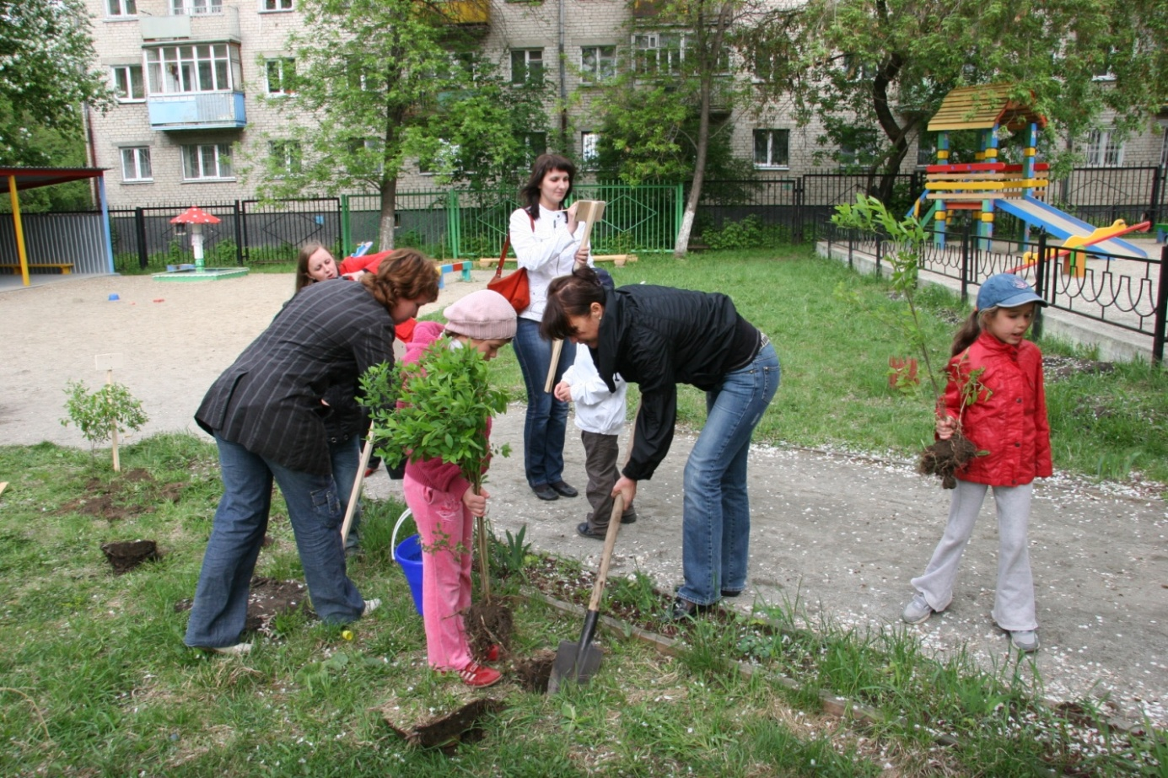
Цель акции: расширять экологический кругозор дошкольников, вовлекать их в обсуждение актуальности этих проблем современного мира.Воспитывать любовь и бережное отношение к природе.
Расширять знания детей о правилах посадки саженцев деревьев и кустарников. Создать праздничную эмоциональную атмосферу в процессе совместной трудовой деятельности

В результате проведения акции была создана благоприятная среда для более тесного сотрудничества родителей с воспитателями, сформированы положительные отношения родителей к учреждению. А на территории детского сада появились замечательные насаждения, которые станут украшением в любое время года. Общими усилиями внесён вклад в сохранение окружающей среды родного детского сада .
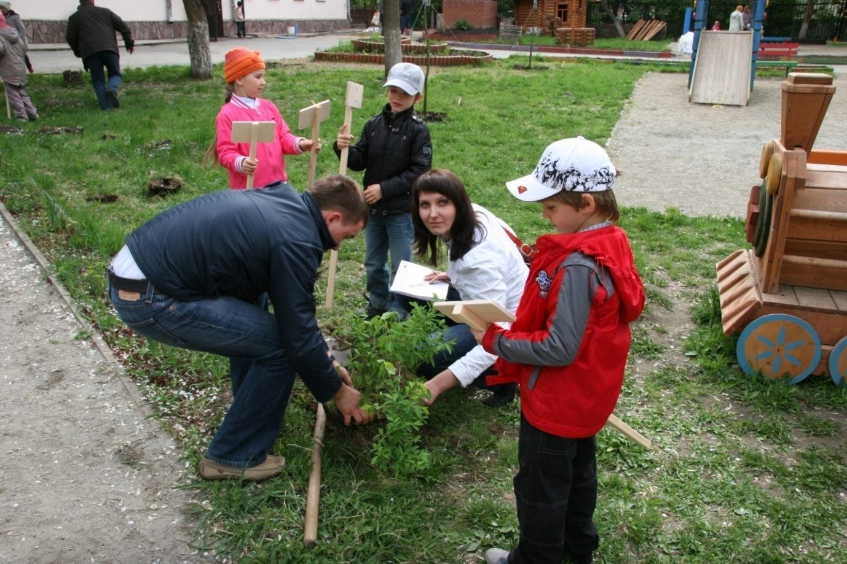

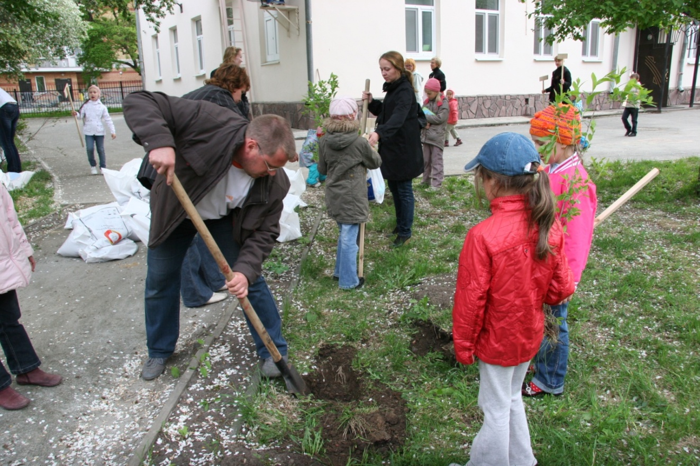

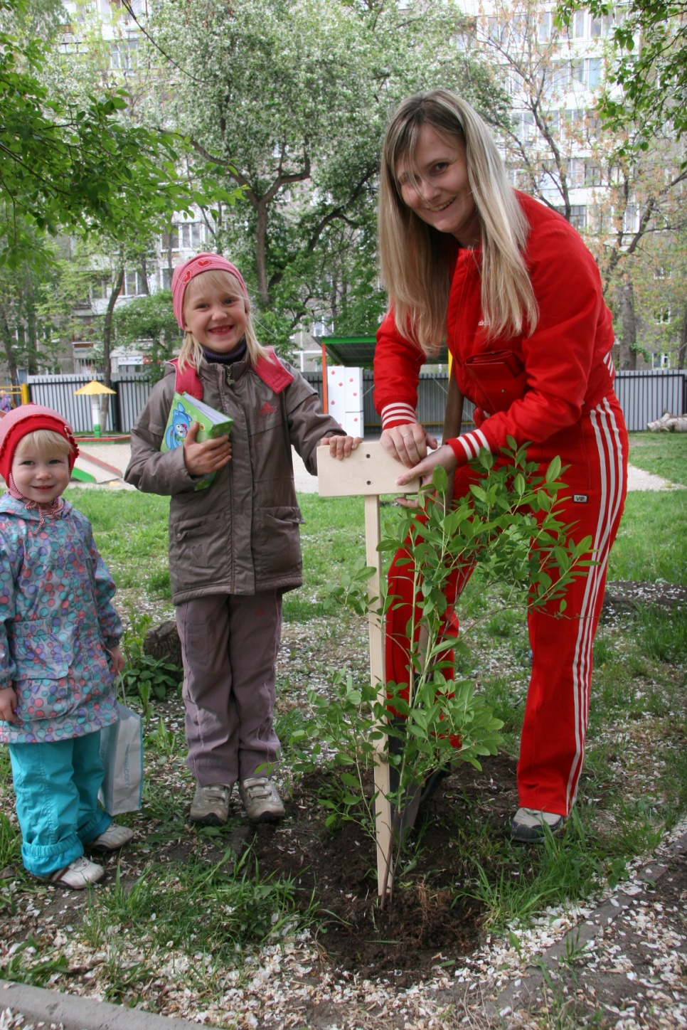

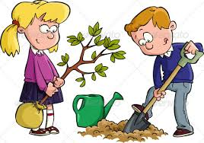


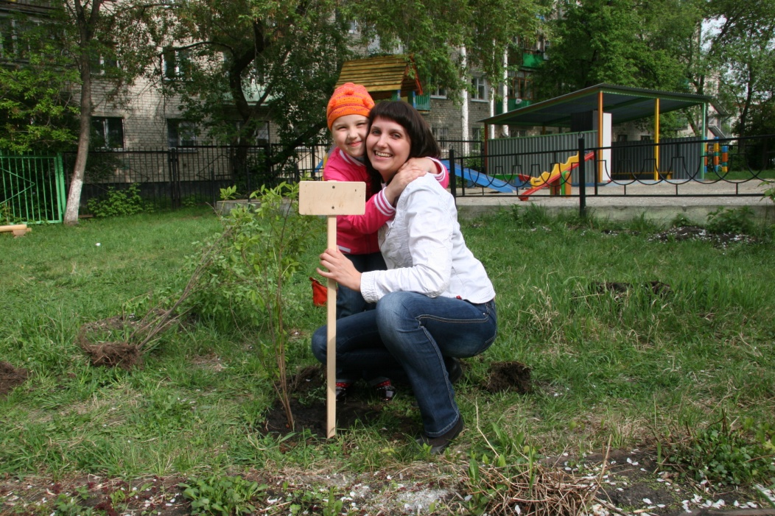

А сегодня солнышко сияет,
Потянулись дети в сад.
Ямы там лопатами копают,
Маленькие деревца сажают.
Вырастут деревья те большими,
Одолеют ветры, много вьюг...
Зашумят зелёные вершины,
И украсят милый Екатеринбург.

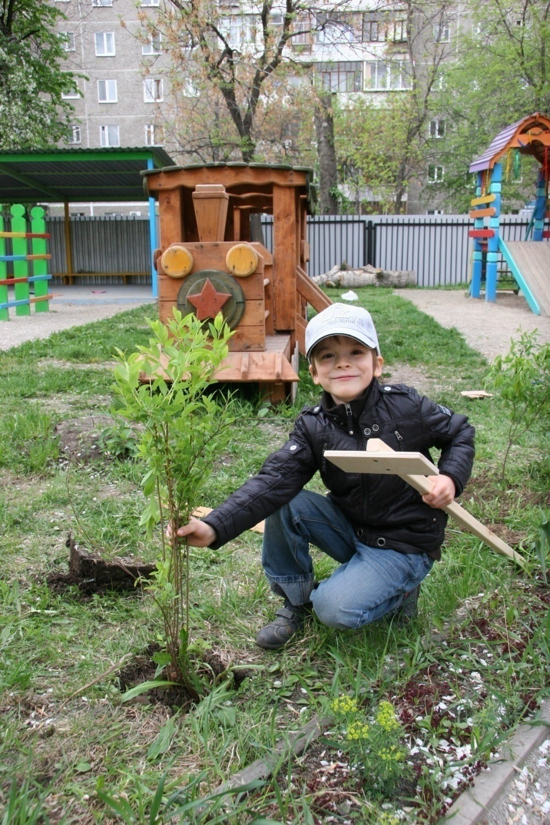

Давайте, дошколята, природу охранять!
О ней ни на минуту не надо забывать.
Ведь цветы, леса, поля и речки
Это все для нас навечно!

